Конспект беседы в средней группе.

«МОЯ СЕМЬЯ»

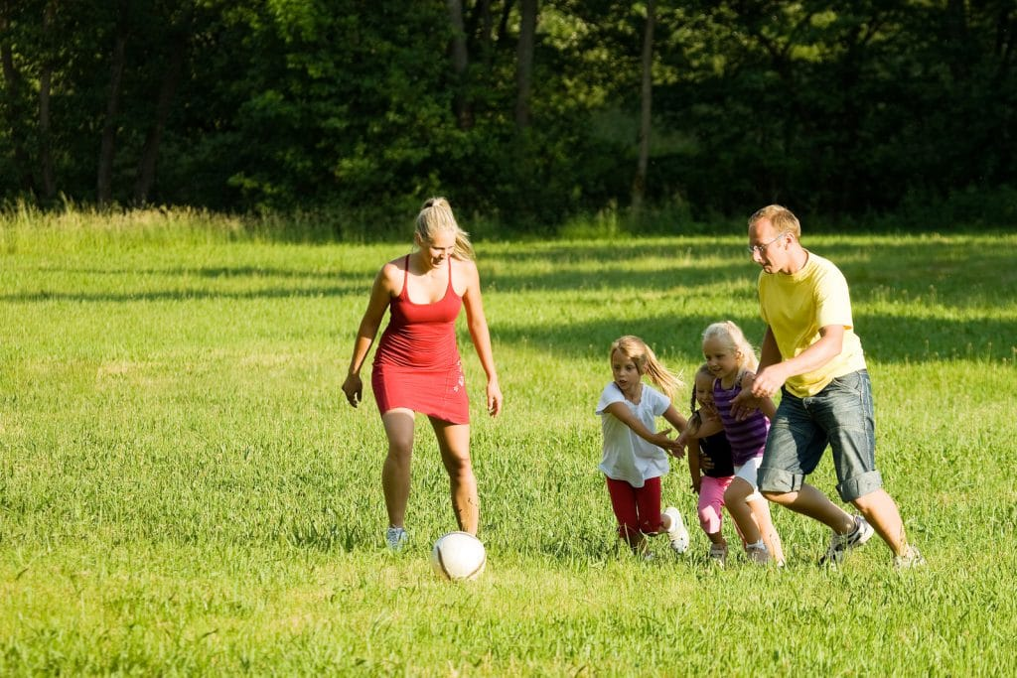

Воспитатель: Сапунова И.А.

Тема: «Моя семья»

Цель: Формирование представлений о семье.

Задачи:

1.Учить отвечать на вопросы предложениями.

2.Упражнять в употреблении уменьшительно – ласкательной формы существительных.

3.Воспитывать уважение и заботливое отношение к своей семье.

Словарная работа: Семья, внученька старший, младший, обязанности, фото – альбом.

ХОД БЕСЕДЫ.

Ребята у нас с вами есть фото – альбом, который мы создали вместе с вами, с вашими родителями под названием «Моя семья». И вы еще принесли фотографии своей семьи из вашего фото – альбома. Дорогие ребята сегодня мы поговорим о том, как общаться с самыми близкими людьми – мамой, папой, бабушкой, дедушкой, братьями и сестрами.

Во – ль: Расскажите, кто живет в вашей семье?

Дети: В моей семье живет папа, мама, брат.

Во – ль: Соня расскажи, кто живет с тобой? (мама, брат, две сестры и я) У вас большая семья? Глеб с кем ты живешь? (мама, папа, кот).

Во – ль: Семья может быть большая, как у Сони, и маленькая. Как у Глеба. В одной семье могут жить люди разного возраста. Есть семьи, где у родителей один ребенок. В других семьях есть брат или сестра.

Во – ль: Ребята, вы меня порадовали своими рассказами о семье. Как здорово, что вы знаете все о своей семье.

Во – ль: В семье все друг друга называют ласково, нежно, потому что друг друга любят. Постарайтесь назвать, как можно больше ласковых слов для мамы.

Во – ль: замечательно, как много вы знаете ласковых слов. Вы снова меня порадовали. Оказывается, вы очень ласковые и добрые по отношению к своей семье. Приближается праздник мам и Глеб расскажет нам стихотворение про маму.

Кто любовью согревает,

Все на свете успевает,

Даже поиграть чуток?

Кто тебя всегда утешит,

И умоет, и причешет,

В щечку поцелует – чмок?

Вот она всегда какая –

Моя мамочка родная!

Во – ль: Дети вы говорите маме, что любите ее? Какие слова вы говорите маме по утрам? Ну конечно, «С добрым утром мамочка!» Также и остальным близким и родным, всем членам семьи. Нередко бывает, что вам хочется заняться интересной игрой или погулять, а мама просит помочь ей вымыть посуду. Как вы поступите?

Ответы детей: Нужно обязательно исполнить мамину просьбу. Маме нужна ваша помощь и забота.

Во – ль: А теперь представьте такую ситуацию: вечером с работы приходит папа, он очень устал, что вы будете делать?

Ответы детей: Дайте папе отдохнуть, расскажите ему что - нибудь веселое, не забудьте произнести в его адрес добрые и ласковые слова. К папиной работе отнеситесь с уважением и интересом.

Во – ль: А как нужно относиться к младшим братьям и сестрам?

Ответы детей: Научите их тому, что умеете сами, играйте с ними, старайтесь им помогать.

Стих для брата.

Я на роликах кататься

Научил сегодня братца

Вместе с братом на корт пойдем –

- покатаемся вдвоем!

Если у вас есть старшие братья и сестры, то вы можете многому у них научиться.

К бабушке, и дедушке относитесь уважительно и бережно. Они прожили длинную жизнь, накопили большой опыт, они многое знают и умеют. Прислушивайтесь к их советам, выполняйте их просьбы, старайтесь помогать им чем можете. Варя расскажет нам стихотворение о бабушке.

Если бабушка болеет, я на цыпочках хожу,

Сяду у ее постели, и тихонько посижу.

Я поправлю ей подушку, и подбодрю добрым словом.

Пошепчу я ей на ушко: скоро будешь ты здорова.

Скоро будешь ты здорова, только слушайся врачей!

Во время лекарства пей!!!

Во – ль: Расскажите, а какими делами вы занимаетесь всей семьей?

Ответы детей:

Во – ль: Дети, я приятно удивлена, что вы так много знаете о своей семье, кто и чем любит заниматься. Вы знаете обязанности своих пап, мам, братьев, и сестер. Из ваших ответов я поняла, что у вас дружные семьи!!!!!

Предложить детям новые фотографии поместить в альбом.

